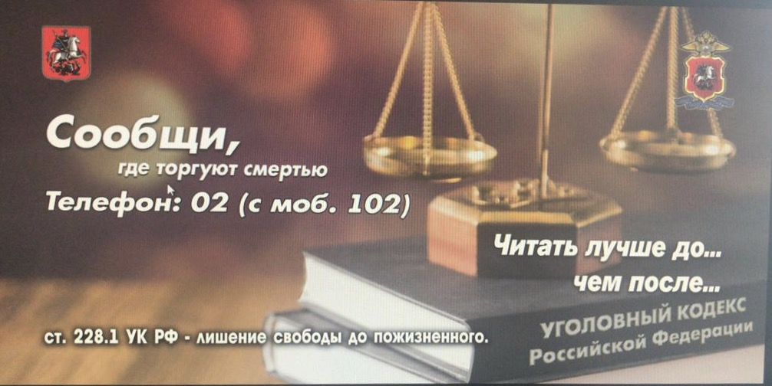
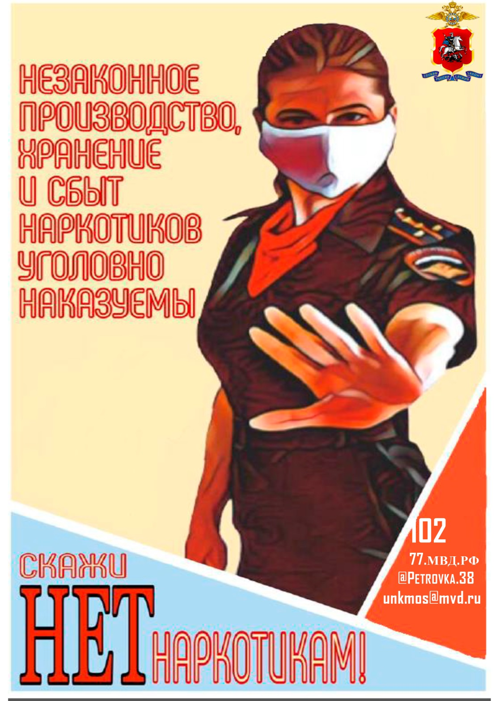
102
77.МВД.РФ
@PETROVKA.38
unkmos@mvd.ru

